INDICAÇÃO N.º 063/2025

Na forma que determina o Regimento Interno desta Casa Legislativa, o Vereador que a esta subscreve SOLICITA, que a Mesa envie expediente a Excelentíssima Senhora Prefeita Municipal, a fim de solicitar que seja feito o reparo da rede de esgoto que está com vazamento na rua José Tavares Filho, bairro São João, em frente à Escola Jeová Santos.
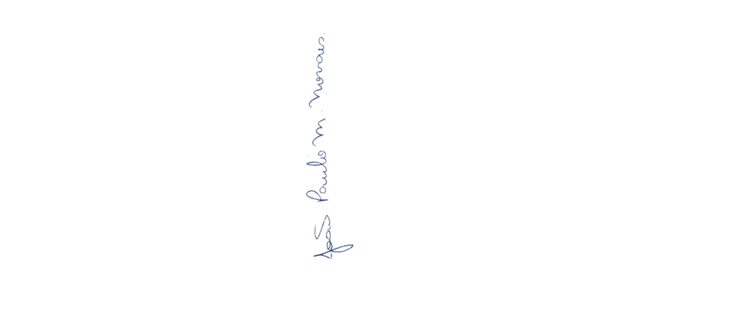

Sala Barão do Rio Bonito, 21 de maio de 2025.

João Paulo Mariano Novaes

Vereador

Justificativa
O vazamento do esgoto tem causado transtorno aos moradores e representa risco à saúde dos mesmos, como também a proliferação de insetos e mau cheiro na localidade.

